

**РАДИКАЛИЗМ**

**ЭКСТРЕМИЗМ**

**ФАНАТИЗМ**

**ТЕРРОРИЗМ**



**Радикализм** (от лат. radix — корень) обозначает стремление



доводить политическое или иное мнение до его конечных логических и практических выводов, не мирясь ни на каких компромиссах



**Экстремизм (**от лат. ехtremus - крайний) переводится как приверженность к крайним взглядам и радикальным мерам.



**Фанатизм** [от лат. fanum — жертвенник] — твердая и не признающая никаких аргументов безальтернативная приверженность личности определенным представлениям и убеждениям, что в решающей степени определяет практически любую ее активность и оценочное отношение к окружающему миру.



**Терроризм** – это крайняя форма проявления экстремизма. В переводе с латинского слово «terror» — это страх, ужас.

Терроризм рассматривается как использование насилия или угрозы его применения в отношении отдельных лиц, группы лиц или различных объектов с целью достижения политических, экономических, идеологических и иных выгодных террористам результатов.

**Терроризм** – это следствие глубинных процессов современной

цивилизации, ее противоречий, болевых явления, ошибок и просчетов.

Появление и распространение терроризма обусловлено комплексом причин, среди которых можно выделить: глобализационные, социально-политические, правовые, экономические, идеологические, организационно-управленческие, психологические.

***ПО МНЕНИЮ УЧЕНЫХ, ТЕРРОРИЗМ ВЫСТУПАЕТ***

***КОНЕЧНЫМ ЗВЕНОМ ЦЕПОЧКИ ВЗАИМОСВЯЗАННЫХ ПОНЯТИЙ***

«МИР РОССИИ»





**ПРОТИВОДЕЙСТВИЕ ИДЕОЛОГИИ ЭКСТРЕМИЗМА И ТЕРРОРИЗМА**

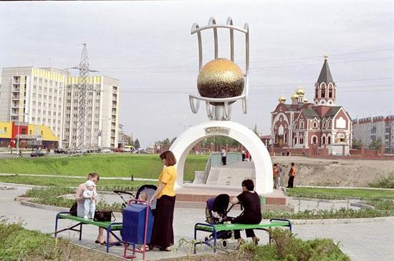

ОСНОВНАЯ ЦЕЛЬ ТЕРРОРИСТОВ СОСТОИТ В ТОМ,

ЧТОБЫ ВЫЗВАТЬ СОСТОЯНИЕ УЖАСА

НЕ ТОЛЬКО У СВОИХ ЖЕРТВ- ЗАЛОЖНИКОВ,

НО И У ВСЕХ ОСТАЛЬНЫХ ЛЮДЕЙ.

*Человечество, вступив в новое тысячелетие, столкнулось с рядом серьезных проблем, одной из которых является терроризм. Терроризм существовал на протяжении всей истории человечества. Но именно сегодня он стал самой большой опасностью*

*по своим масштабам, непредсказуемости и*

*последствиям общественно-политических проблем, с которыми человечество вошло в ХХI столетие.*

наличие грамотной превентивной политики по борьбе с терроризмом, включающей в себя: выявление, устранение, нейтрализацию, локализацию и минимизацию воздействия тех факторов, которые либо порождают терроризм, либо ему благоприятствуют;



**ПУТИ ПРЕДУПРЕЖДЕНИЯ ТЕРРОРИЗМА**



обучение подрастающего поколения основам

традиционных религий, которых придерживаются родители детей и с которыми дети изъявляют желание познакомиться, начиная со школьной скамьи, кончая вузами;



-

обучение навыкам поведения в экстремальных и жизненно опасных ситуациях, навыкам саморегуляции и повышение стрессоустойчивости;



* профилактика развития негативных процессов, еще на этапах, когда формируется мотивация противоправного поведения;



**Современный терроризм**

**характеризуется**

резко возросшей технической

оснащенностью

высоким уровнем

организации

информации в формировании анти- террористического сознания в обществе»;



* массовая разъяснительная работа среди населения с привлечением специалистов в области теологии, обществоведения, психологии, юриспруденции, средств массовой информации;



- введение в программы учебных заведений (школы, вузы преподавание курсов по толерантности, основ традиционных религий;



наличием значительных финансовых средств



* дальнейшее проведение научных исследований по проблеме терроризма, с учетом современных тенденций развития мирового сообщества, которые существуют в настоящее время и оказывают влияние на современный терроризм;

«Информационно-психологическое

воздействие террористических организаций на молодежь через Интернет»;



«Антитеррористическая пропаганда в СМИ: реальность и перспективы».

